АНАЛИЗ ПРИМЕНИМОСТИ АНАЛИТИЧЕСКИХ МОДЕЛЕЙ ДЛЯ РАСЧЕТА

ЭФФЕКТИВНОГО КОЭФФИЦИЕНТА РАСПРЕДЕЛЕНИЯ ПРИМЕСИ

Н.А. Верезуб¹⁾, А.Э. Волошин²⁾ , А.И. Простомолотов¹⁾

¹⁾ Федеральное государственное бюджетное учреждение науки Институт проблем механики им. А.Ю. Ишлинского Российской академии наук, г. Москва

²⁾ Федеральное государственное бюджетное учреждение науки Институт кристаллографии им. А.В. Щубникова Российской академии наук, г. Москва

В самой общей постановке аналитическое решение задачи конвективной диффузии примеси при кристаллизации довольно сложно и не имеет преимуществ перед численными методами, которые позволяют проводить достаточно точные количественные расчеты. Зачастую необходимо иметь пусть и приближенную, но более простую модель, которая позволяла бы на качественном или полуколичественном уровне быстро оценивать характер массообмена в системе. Такие приближенные одномерные (1D) модели, как правило – для случая направленной кристаллизации, в разное время рассматривались различными исследователями для расчета эффективного коэффициента распределения примеси K_{eff} на фронте кристаллизации.
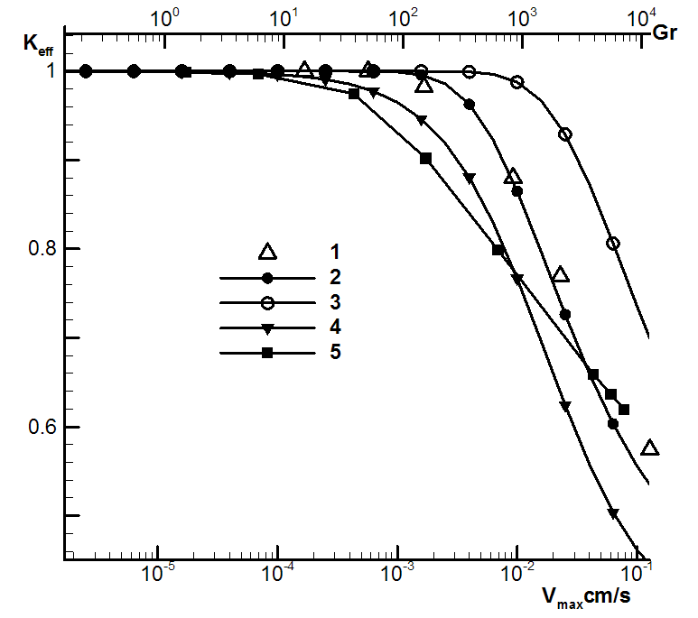
Рис. 1. Зависимости K_{eff} от V_{max} и Gr для размеров ампулы (X×Y) = 1.5×4 см² и grad_{X}(T) = 2.75 K/см на её стенках: 2D модель – 1; BPS при n = 1/2 – 2, n = 1/3 – 3; OM – 4; полуаналитическая модель – 5.
В данной работе значения K_{eff}, рассчитанные с использованием оригинальных аналитических моделей: BPS [1], OM [2] и их современных модификаций [3], а также на основе полуаналитической модели [4], сравниваются с результатами расчетов K_{eff} по двумерной (2D) численной модели гидродинамики и тепломассопереноса при горизонтальной направленной кристаллизации полупроводниковых материалов методом Бриджмена [4]. Варьировалась величина гравитации g=(0,g_{Y}). На Рис. 1 показаны зависимости K_{eff} от максимальной величины модуля скорости V_{max} в расплаве и параметра интенсивности тепловой конвекции (числа Грасгофа – Gr). Решения, полученные в рамках 1D аналитических моделей BPS и OM, демонстрируют неплохое согласие с более точными 2D расчетами. Для модели BPS при n = 1/2 [3] погрешность не превышает 5%, а для модели ОМ ~ 10%, что для столь приближенных моделей трудно было ожидать. Более существенные расхождения наблюдаются с другими моделями: BPS при n = 1/3 и полуаналитической моделью, что объясняется как неоднозначностью выбора формулы для V_{max} в [3], так и приближенным заданием скоростного поля в [4], соответствующего тепловой конвекции в полубесконечном слое.
Работа выполнена при поддержке Проектами РФФИ № 12-02-01126, № 14-08-00454.

Литература

- Burton J.A., Prim R.C., Slichter W.P. The distribution of solute in crystals grown from the melt. Part I. Theoretical // J. Chem. Phys., 21, 1953, p. 1987-1991.
- Ostrogorsky A.G., Muller G. A model of effective segregation coefficient, accounting for convection in the solute layer at the growth interface // J. Crystal Growth, 121, 1992, p. 587-598.
- Волошин А.Э. Исследование начального переходного режима в одномерных моделях распределения примеси при кристаллизации расплава в присутствии конвекции // Кристаллография, т. 58, № 4, 2013, стр. 942–951.
- Полежаев В.И. и др. Математическое моделирование конвективного тепломассообмена на основе уравнений Навье-Стокса. М.: Наука, 1987, стр. 175-184.

